CNE gestiona más de 107.000 diarios de comida
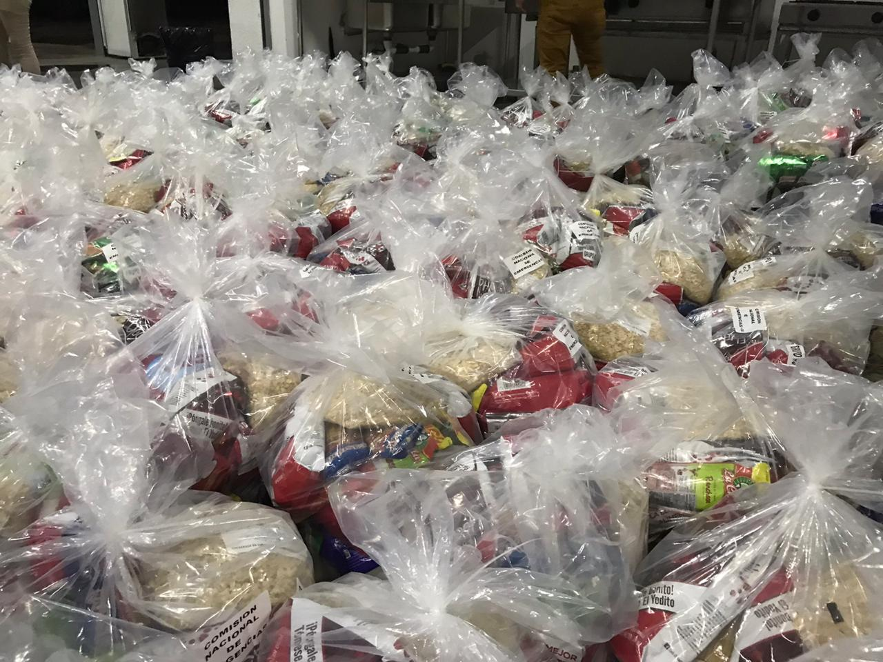
- A la fecha, han sido entregados 49.667 en todo el país, por medio de las campañas “Con vos podemos” y “Enlace de Esfuerzos”.
- Los productos que se distribuyen son adquiridos en comercios locales para contribuir con la actividad de las economías en los territorios.
- Recaudación de fondos para familias afectadas por Covid-19 se extenderá hasta el 18 de mayo próximo.
La Comisión Nacional de Prevención de Riesgos y Atención de Emergencias (CNE) gestiona más de 107.667 diarios para llevar alimentos a las mesas de miles de ciudadanos que se han visto afectados por la emergencia que provocó el COVID-19, informó este sábado el presidente de la CNE, Alexander Solís.
Detalló que por medio de las campañas “Con vos podemos” y “Enlace de Esfuerzos” ya fueron entregados 49.667 diarios, priorizando adultos mayores, familias en pobreza extrema, personas con discapacidad, población que ha visto afectada sus fuentes de ingreso por suspensión de contrato, despido, o por imposibilidad de ejercer actividades económicas, así como a personas aisladas por orden sanitaria emitida por el Ministerio de Salud.
Solís agregó que actualmente, se encuentra en proceso la compra y distribución de un total de 58.000 diarios más, que se están tramitando por medio de créditos locales para llegar de una manera expedita al hogar de estas familias y además contribuir a la reactivación económica de las distintas regiones.
En esta segunda fase, se priorizará los recursos para la compra de alimentos perecederos, como verduras, frutas y legumbres, que se adquirirán a productores locales.
El operativo de asistencia humanitaria se financia con dineros del Fondo Nacional de Emergencias y con la contribución de los ciudadanos por medio de donaciones que realizaron en la Campaña “Con Vos Podemos”.
Continúa operativo en zonas indígenas
Solís informó que en una misión hacia zonas indígenas denominada “Talamanca Caribe” y “Talamanca Chirripó”, se estará distribuyendo la próxima semana cerca de mil raciones alimenticias, así como kits de limpieza y de aseo personal.
Entre las familias beneficiadas de “Talamanca Caribe” destacan pobladores de Bley, Piedra Mesa, Alto Piedra Mesa, Monteverde/Naranjal, Beibata, Botubata, Tortuga y Arcoiris.
En el caso de “Talamanca Chirripó”, se ingresará por el sector de Turrialba para atender a todas aquellas familias que viven en Alto Chirripó, en comunidades como Karku China kicha, Shukëbachari, Jamo, Jakue, Tsimari, Bukeri, Alto almirante, Konobata, Bayeiñak, Duchari, Jarey, Manzanillo, Sinoli, Suëbata, Tkak-ri, Uka tipëy, Xiquiari, Koiyaba y Jara Kicha.
En este esfuerzo forman parte también un equipo de 12 médicos de la C.C.S.S., quienes estarán ingresando a la zona con medicamentos y brindar asistencia médica.
Paralelo a esto, un técnico de la CNE colocará varios radios de comunicación en esta zona indígena para tener una comunicación constante con esta población.
Este jueves se realizó una entrega a 176 familias que recibieron diarios de alimentos y productos básicos de limpieza. El operativo se llevó a cabo por tierra y por aire gracias a la integración de varias instituciones entre ellas, la CNE), la Caja Costarricense de Seguro Social (CCSS), el Viceministerio de la Presidencia, el Servicio de Vigilancia Aérea, la Comisión Nacional de Asuntos Indígenas (CONAI), los Comités Comunitarios Indígenas, Cruz Roja y el Cuerpo de Bomberos.
En total, se tiene programado distribuir 6.120 diarios a los 24 territorios indígenas.
La asistencia humanitaria en todo el país se ejecuta con recursos del Fondo Nacional de Emergencias y con la contribución de los ciudadanos por medio de donaciones que realizaron en la Campaña “Con Vos Podemos”.
Amplían Campaña “Con Vos Podemos”
Con el objetivo de continuar colaborando con las familias afectadas por el COVID-19, la campaña “Con Vos Podemos” se extenderá hasta el 18 de mayo próximo, ya que empresas y personas se han acercado para pedir más tiempo con el fin de realizar campañas internas.
A la fecha, los recursos recaudados han permitido financiar la ayuda de 4.650 familias.
Esta iniciativa es impulsada por el despacho de la Primera Dama, Claudia Dobles, con el apoyo de la Asociación Bancaria Costarricense, la Federación de Cooperativas de Ahorro y Crédito, Grupo Mutual, MUCAP, la plataforma kölbi, Movistar y Claro, donde los costarricenses pueden hacer su donativo en efectivo.
En el operativo de distribución de ayuda humanitaria, coordinada por la CNE, participan los Comités Municipales de Emergencia, Municipalidades, Cuerpo de Bomberos, Cruz Roja, IMAS, INDER, asociaciones de desarrollo, organizaciones y la empresa privada, entre otros.

